提升岗位技能 提高职业素养
——民乐县职业教育中心学校学生赴海升集团顶岗实习

顶岗实习是职业教育实践教学体系中不可缺少的重要环节,在人才培养过程中起着不可替代的重要作用。中职生顶岗实习是学生实习的过程,也是促进他们心理成熟、角色转换的过程，是学生提升岗位技能，提高职业素养，迈向社会成为职业人的重要一步。
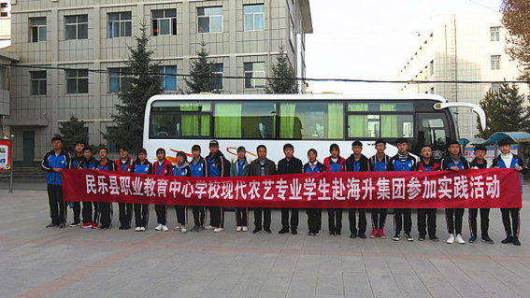
11月10日上午，民乐县职业教育中心学校中二年级现代农艺专业39名学生赴张掖市海升现代农业集团公司进行顶岗实习。学生离校前学校领导对这次顶岗实习纪律和安全提出了严格的要求，并对有关工作进行了安排和布置。此外，为加强对顶岗实习学生的管理，学校还专门选派指导教师驻厂协助就业前的顶岗实习，可以让学生有更多的机会尝试不同的工作，扮演不同的社会角色，逐步完成职业角色的转换，发现自己真实的潜力和兴趣，以奠定良好的事业基础，为自我成长丰富阅历。
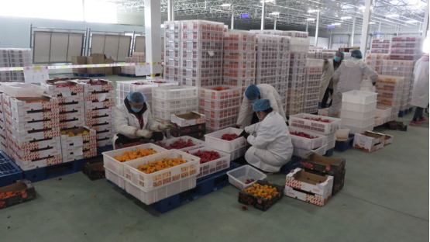
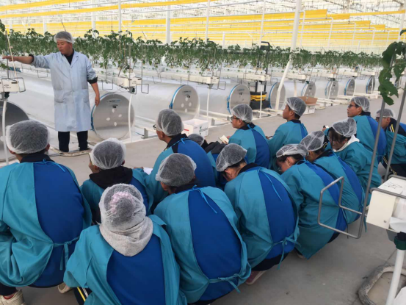
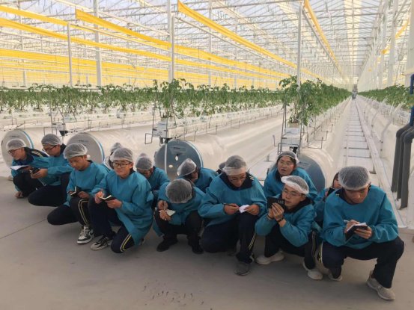

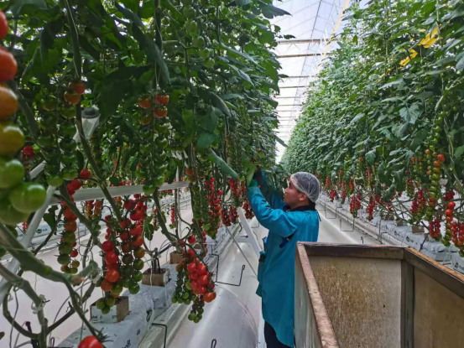

此次顶岗实习，为学生提供了实践锻炼的机会，也丰富了学生的实际工作经验，学会正确地处理实习与学习、实习与就业的关系，为以后的就业工作做好思想上的准备。

